Veneziansk afton och
forneldarnas natt


Veneziansk afton och forneldarnas natt
firas sista lördagen i augusti.
Då firar man
sommaren som tar slut.

Veneziansk afton eller villaavslutning
firas i Österbotten.
Veneziansk afton firas på sommarstugorna.
På kvällen tänder man lyktor och marschaller.
Man ser på fyrverkerier
och tar farväl av sommaren.

Forneldarnas natt firades första gången i Åboland.
På kvällen tänder man brasor vid stranden.
Att tända brasor vid stranden
är en gammal tradition.
Med brasorna kunde man skicka signaler
till skeppen ute på havet.
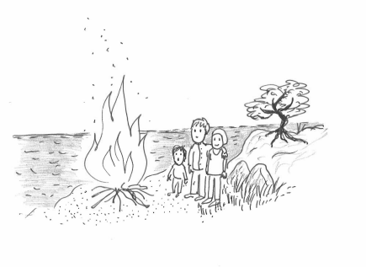
Brasorna visade hur skeppen skulle köra.
Brasorna kunde också varna för faror.

Nuförtiden firar man veneziansk afton,
Villaavslutning eller forneldarnas natt
längs med hela Finlands kust.

Vad minns du om Venetsiansk afton och Forneldarnas natt?

- När firar man Veneziansk afton och Forneldarnas natt?

A första lördagen i augusti
B sista lördagen i augusti
C andra lördagen i augusti

- Veneziansk afton firas

A i Åboland
B i Österbotten
C i Helsingfors

- Forneldarnas natt firades första gången i
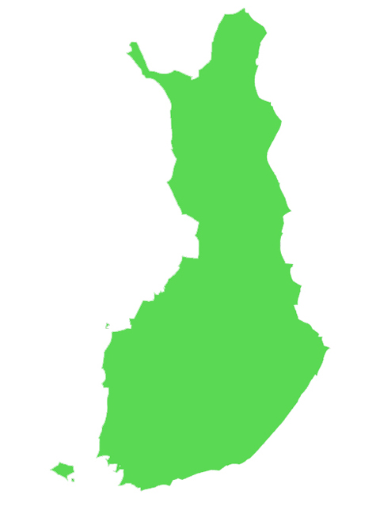
A Österbotten
B Åboland
C Vasa

- A Placera ut Österbotten
och Åboland på kartan.

B Markera ut var Finlands
kust är på kartan.

Visste du?
Namnet veneziansk afton kommer från karnevalerna
i Venedig i Italien.

